实验报告
2016 年 5 月 8 日 成绩：
姓名 | 王应南  熊陈鋆  杨彦朋 | 学号 | 14051131  14051133  14051135 | 班级 | 14052411
专业 | 网络工程 |  | 课程名称 | 《计算机组成原理课程设计》
任课老师 | 赵备 | 指导老师 | 赵备 | 机位号
实验序号 | 实验四 | 实验名称 | 寄存器堆设计实验
实验时间 |  | 实验地点 | 一教235 | 实验设备号
一、实验程序源代码
module Test_RigisterFile(Addr,Write_Reg,C1,C2,Clk,Reset,LED);
input [4:0]Addr;
input [1:0]C1;
input Write_Reg,C2,Clk,Reset;
output reg [7:0]LED;
wire [31:0]R_Data_A,R_Data_B;
reg [31:0]W_Data;
reg [4:0]A,B;
RegisterFile
reg1(A,B,Addr,Write_Reg,W_Data,Clk,Reset,R_Data_A,R_Data_B);

always@(Addr or Write_Reg or C1 or C2 or R_Data_A or R_Data_B)
begin
A=0;
B=0;
LED=0;
W_Data=0;

if(!Write_Reg)
begin

if(!C2)
begin

A=Addr;

case(C1)
2'b00:LED=R_Data_A[7:0];
2'b01:LED=R_Data_A[15:8];
2'b10:LED=R_Data_A[23:16];
2'b11:LED=R_Data_A[31:24];
endcase
end

else
begin
B=Addr;

case(C1)
2'b00:LED=R_Data_B[7:0];
2'b01:LED=R_Data_B[15:8];
2'b10:LED=R_Data_B[23:16];
2'b11:LED=R_Data_B[31:24];
endcase
end

end

else
begin
case(C1)
2'b00:W_Data=32'h0000_0000;
2'b01:W_Data=32'h1234_5678;
2'b10:W_Data=32'hFFFF_FFFF;
2'b11:W_Data=32'h2FFF_FFFF;
endcase
end
end
Endmodule
module RegisterFile(
input [4:0]R_Addr_A,
input [4:0]R_Addr_B,
input [4:0]W_Addr,
input [4:0] Write_Reg,
input [31:0]W_Data,
input Clk,
input Reset,
output [31:0]R_Data_A,
output [31:0]R_Data_B
);

reg [31:0]REG_Files[0:31];
reg [5:0]i;

initial
begin
for(i=0;i<=31;i=1+i)
REG_Files[i]=0;
end

assign R_Data_A=REG_Files[R_Addr_A];
assign R_Data_B=REG_Files[R_Addr_B];

always@(posedge Clk or posedge Reset)
begin
if(Reset)
for(i=0;i<=31;i=i+1)
REG_Files[i]=0;
else
if(Write_Reg && W_Addr!=0 && W_Addr!=0)
REG_Files[W_Addr]=W_Data;
end

endmodule

二、仿真波形
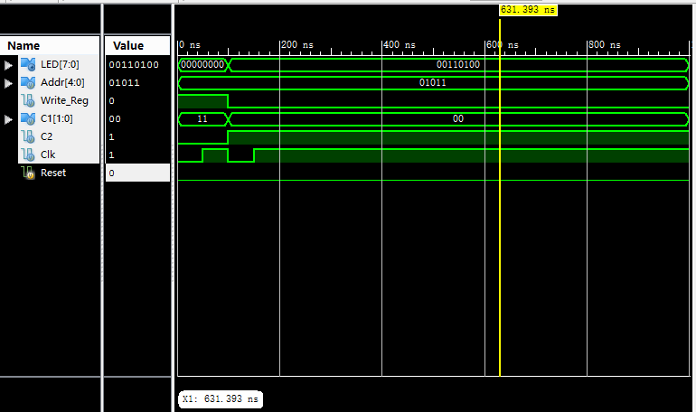
三、电路图
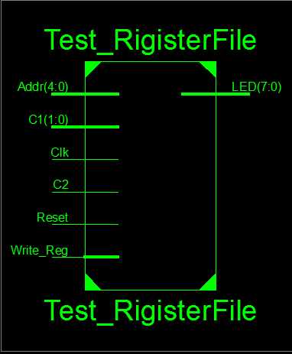
四、引脚配置（约束文件）
NET "Addr[0]"LOC=M8;
NET "Addr[1]"LOC=N8;
NET "Addr[2]"LOC=U8;
NET "Addr[3]"LOC=V8;
NET "Addr[4]"LOC=T5;
NET "Write_Reg"LOC=V9;
NET "C1[0]"LOC=T10;
NET "C1[1]"LOC=T9;

NET "C2"LOC=B8;
NET "Clk"LOC=C9;

NET "LED[0]"LOC=U16;
NET "LED[1]"LOC=V16;
NET "LED[2]"LOC=U15;
NET "LED[3]"LOC=V15;
NET "LED[4]"LOC=M11;
NET "LED[5]"LOC=N11;
NET "LED[6]"LOC=R11;
NET "LED[7]"LOC=T11;

NET "Reset"LOC=D9;

五、思考与探索
（1）
寄存器地址 | 写入数据 | 读出数据
$1 | 32’h0000_0000 | 32’h0000_0000
$2 | 32’h1234_5678 | 32’h1234_5678
$3 | 32’hFFFF_FFFF | 32’hFFFF_FFFF
$4 | 32’h2FFF_FFFF | 32’h2FFF_FFFF
- always@(posedge Reset,posedge Clk)
begin
REG_File[0]=0;
if(Reset)
begin
for(i=1;i<=31;i=i+1)
begin
REG_File[i]=32'b0;
end
end
else if(Write_Reg && W_Addr!=0)begin
REG_File[W_Addr]=W_Data;
end
end
（3）读操作不需要时钟信号，写操作在时钟边沿触发，反应在电路上就是寄存器写操作时需要与Clk信号进行“与”操作。

